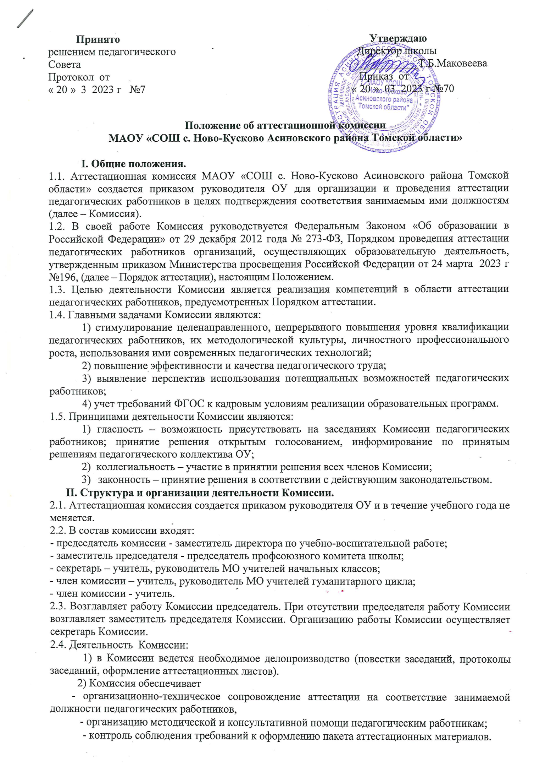

**III. Порядок работы Комиссии.**

3.1. На каждом заседании Комиссии ведется протокол заседания Комиссии.

3.2. На рассмотрение в Комиссию представляются следующие документы:

- представление на педагогического работника;

- дополнительно, по желанию аттестуемого, в Комиссию могут быть представлены материалы, свидетельствующие об уровне его квалификации и профессионализме за период с даты предыдущей аттестации (при первичной аттестации – с даты поступления на работу).

3.3. Председатель Комиссии:

- утверждает повестку заседания;

- определяет регламент работы Комиссии;

- ведет заседания Комиссии;

- принимает, в особых случаях, решения: об определении индивидуального порядка прохождения аттестации; об отклонении рассмотрения аттестационных материалов.

3.4. Секретарь Комиссии:

- принимает документы на аттестацию в установленном настоящим Положением порядке;

- ведет журналы регистрации принятых на рассмотрение Комиссии аттестационных материалов (представлений),

- готовит проект приказа по результатам работы Комиссии;

- информирует заявителей о принятом решении в течение двух дней со дня принятия решения;

- приглашает на заседание членов Комиссии;

- ведет протоколы заседаний Комиссии.

Протокол заседания Комиссии с принятым решением подписывают председатель, ответственный секретарь, члены Комиссии.

3.5. Члены Комиссии осуществляют экспертизу аттестационных материалов, представленных в Комиссию для подтверждения соответствия по занимаемой должности.

3.6. При принятии решения Комиссия руководствуется представленными аттестационными материалами аттестуемого, результатами собеседования.

3.7. Решение комиссии принимается открытым голосованием большинством голосов. Решение считается правомочным, если на заседании присутствовало не менее 2/3 состава Комиссии.

3.8. При неявке педагогического работника на заседание аттестационной комиссии без уважительной причины аттестационная комиссия проводит аттестацию в его отсутствие.

3.9. По результатам аттестации аттестационная комиссия принимает одно из следующих решений:

- соответствует занимаемой должности (указывается должность);

- не соответствует занимаемой должности (указывается должность).

3.10 Решение принимается аттестационной комиссией в отсутствии аттестуемого пед. работника открытым голосованием большинством голосов членов Комиссии, присутствующих на заседании. При прохождении аттестации пед. работник, являющийся членом Комиссии, не участвует в голосовании по своей кандидатуре.

3.11. В случае, когда не менее половины членов Комиссии, присутствующих на заседании, проголосовали за решение о соответствии о занимаемой должности, пед. работник признается соответствующим занимаемой должности.

3.12. Секретарь Комиссии не позднее чем через два дня после заседания составляет выписку из протокола, которая хранится в личном деле пед. работника.

**IV. Права и обязанности Комиссии.**

4.1. Комиссия имеет право:

- в необходимых случаях требовать дополнительной информации в пределах компетенции;

-проводить собеседование с аттестующимися работниками;

- давать рекомендации работодателю о возможности назначения на соответствующие должности пед. работников лиц, не имеющих специальной подготовки или стажа работы, установленных в разделе «Требования к квалификации» раздела «Квалификационные характеристики должностей работников образования» Единого квалификационного справочника должностей.

4.2. Комиссия обязана:

- принимать решение в соответствии с действующим законодательством;

- информировать о принятом решении;

- осуществлять контроль за исполнением принятых Комиссией решений и рекомендаций по результатам аттестации.

**V. Права, обязанности и ответственность членов Комиссии.**

5.1. Члены Комиссии имеют право:

- вносить предложения на заседании Комиссии по рассматриваемым вопросам;

- высказывать особое мнение в случае несогласия с принимаемым решением и фиксировать его в протоколе заседания Комиссии;

- участвовать в обсуждении вопросов, предусмотренных повесткой Комиссии;

- принимать участие в подготовке решений Комиссии.

5.2. Члены Комиссии обязаны:

- присутствовать на всех заседаниях Комиссии;

- осуществлять свою деятельность в соответствии с принципами работы Комиссии;

- использовать служебную информацию только в установленном порядке.

5.3. Члены Комиссии несут ответственность за надлежащее исполнение своих обязанностей. В случае неисполнения своих обязанностей член Комиссии может быть исключен из состава Комиссии на основании ее решения, принятого большинством голосов.